Desafios e Implementações do Projeto

Integração do Shield CAN MCP2515
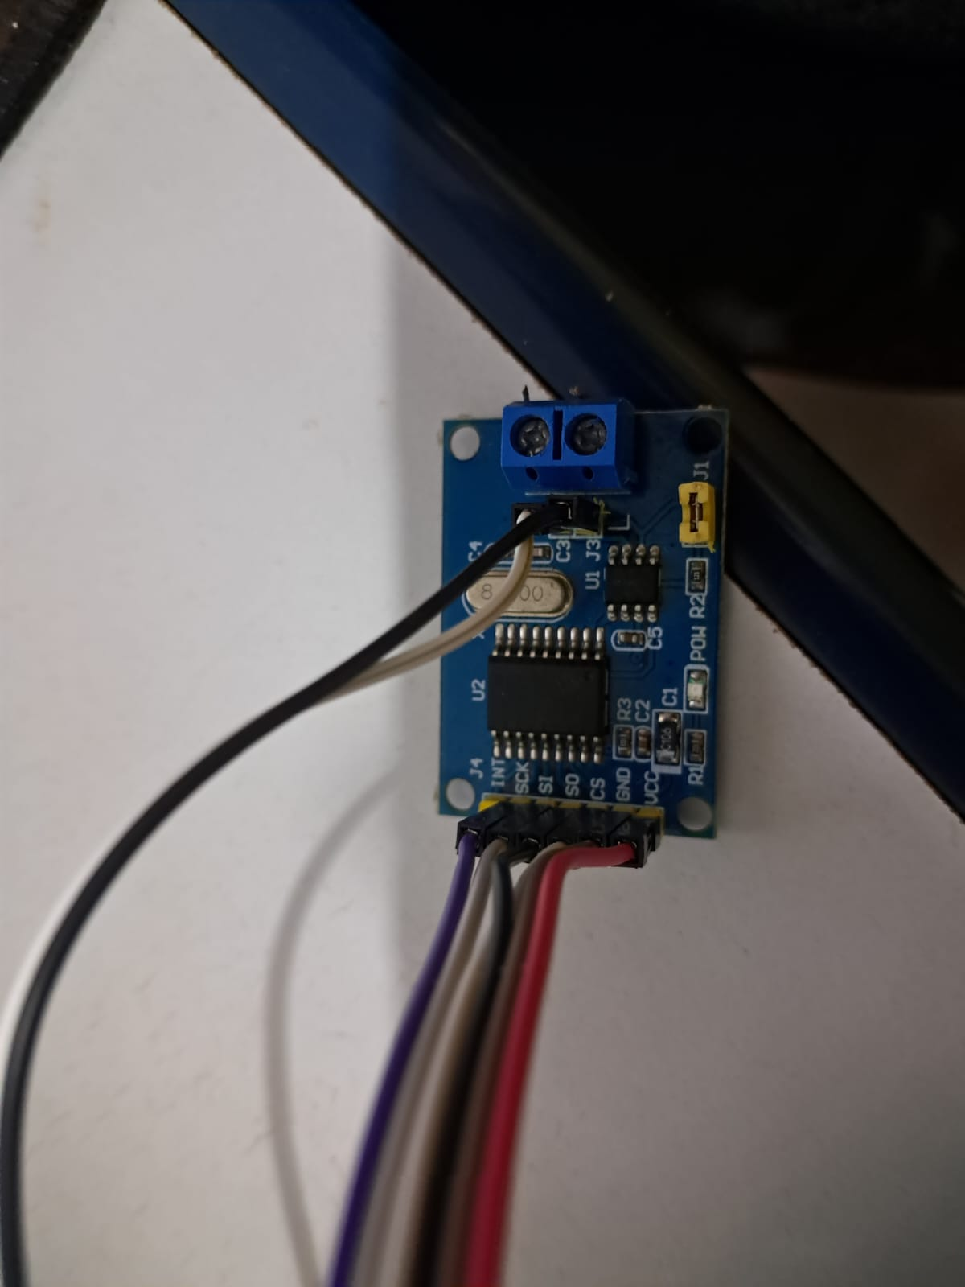
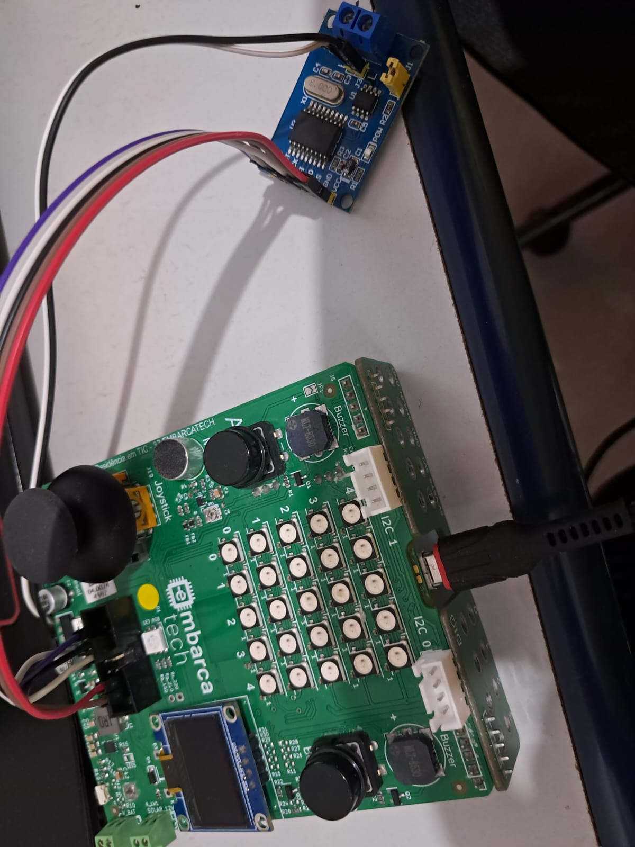
O primeiro desafio enfrentado foi a ligação do shield CAN MCP2515 na BitDogLab.
Para isso, utilizei jumpers para realizar a conexão elétrica entre a placa e o módulo CAN.

Testes de Comunicação CAN
Antes de validar os comandos diretamente em um veículo ou módulo real, foi necessário preparar um segundo dispositivo capaz de responder às mensagens enviadas via CAN.
Dessa forma, pude confirmar que os quadros estavam sendo transmitidos e recebidos corretamente.
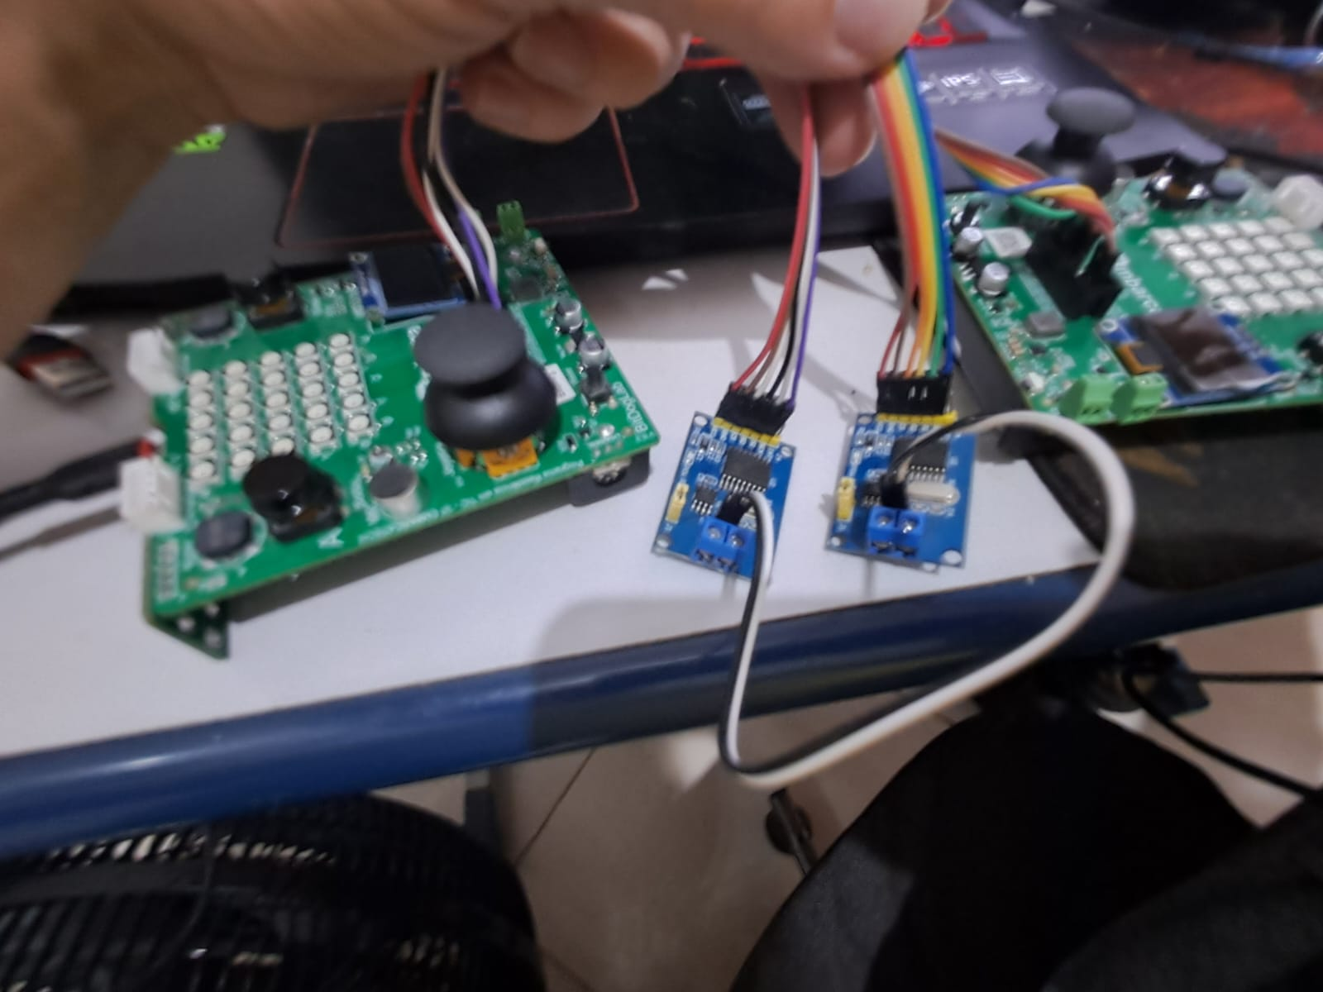
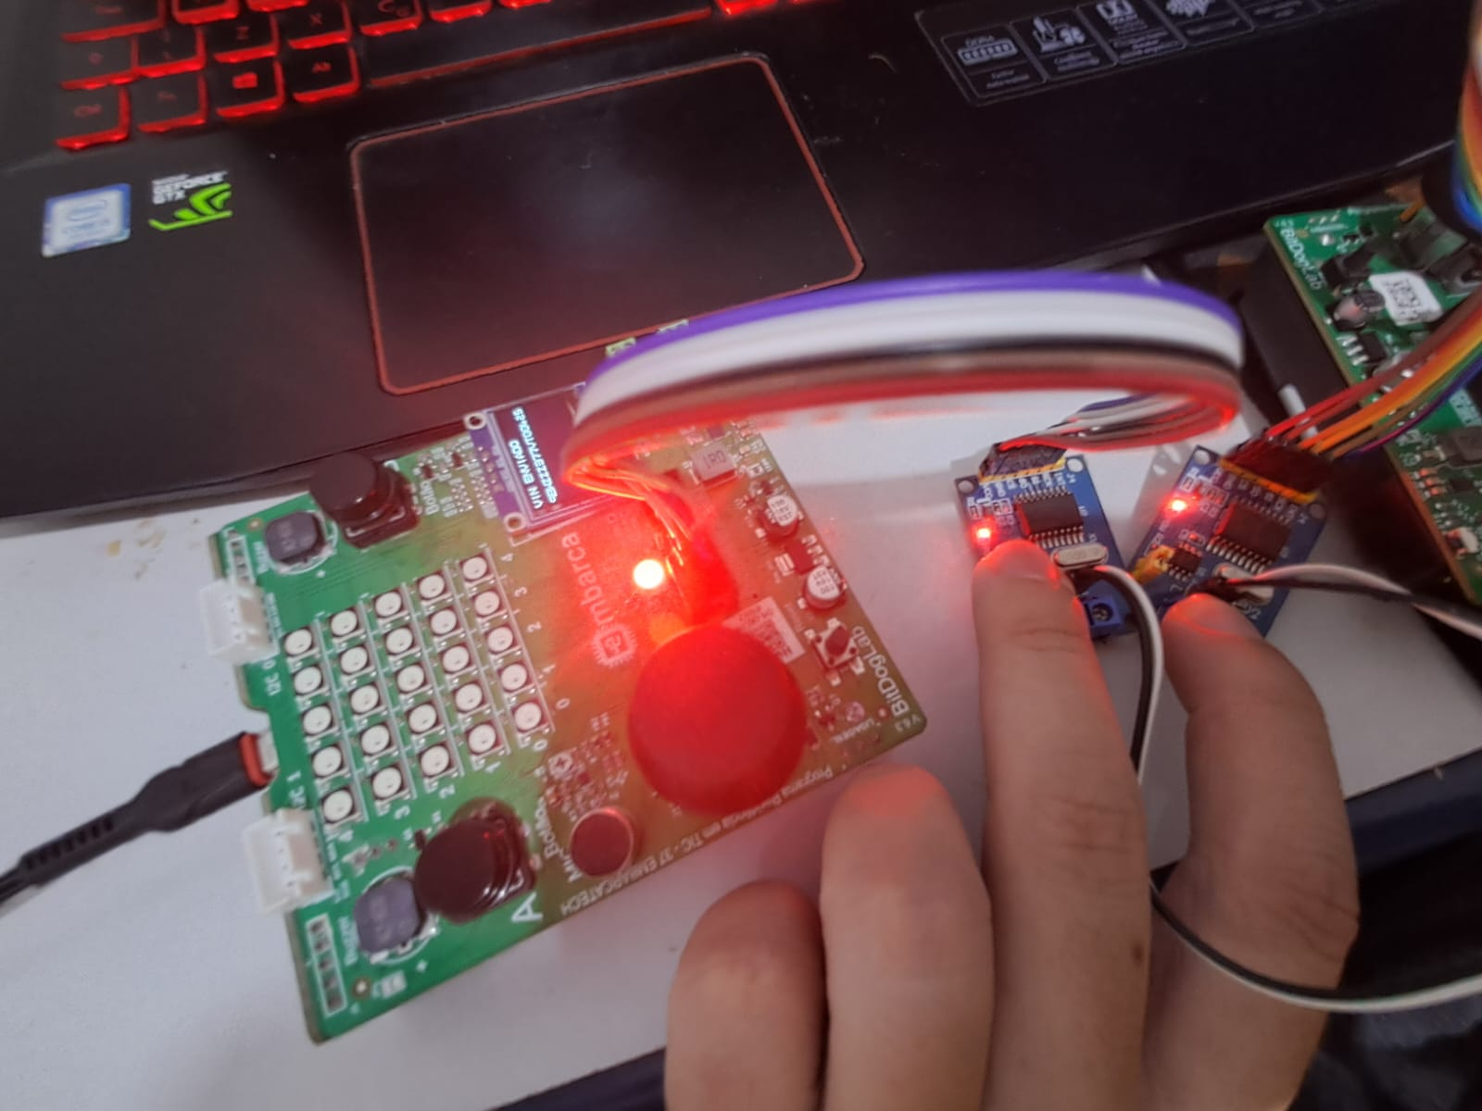

Implementação do Protocolo CAN (ISO-TP Simplificado)
Para os comandos de leitura e identificação, foi necessária a implementação do protocolo CAN com suporte a Single Frame e Flow Control, possibilitando respostas maiores que um único quadro.
Esse processo demandou bastante tempo, pois exigiu a sincronização entre o scanner e a ECU, garantindo a sequência correta de pedidos e respostas.

Servidor para Consulta de Chassi
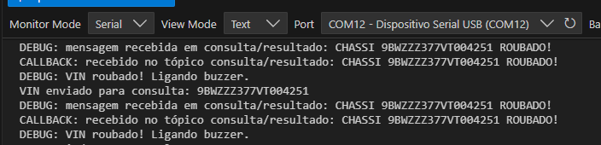
Outro desafio foi a criação de um servidor para verificar se o chassi consultado possuía alguma pendência.
Inicialmente, tentei implementar um servidor HTTP, mas devido à complexidade optei por utilizar o MQTT.
Para isso, desenvolvi um script em Python para atuar como servidor MQTT.
Com essa solução, consegui realizar testes com diferentes chassis fictícios, validando a lógica do sistema.
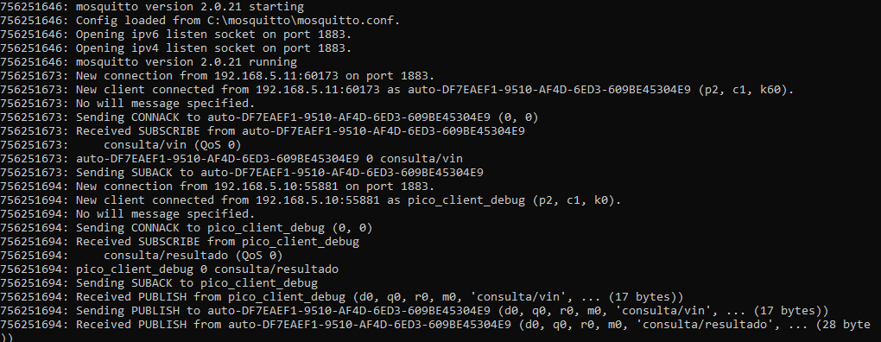
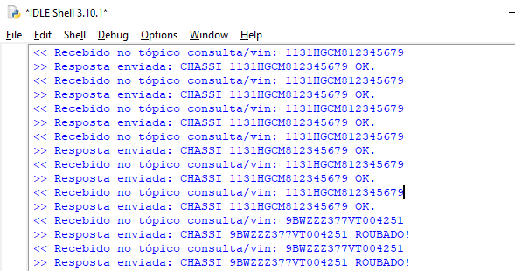

Conexão via Bluetooth
Enfrentei também dificuldades na implementação da comunicação Bluetooth, necessária para permitir a interação com um aplicativo de smartphone.
A ideia é que o usuário possa digitar valores específicos, como o número de chassi ou parâmetros de configuração de rede Wi-Fi, diretamente pelo celular.

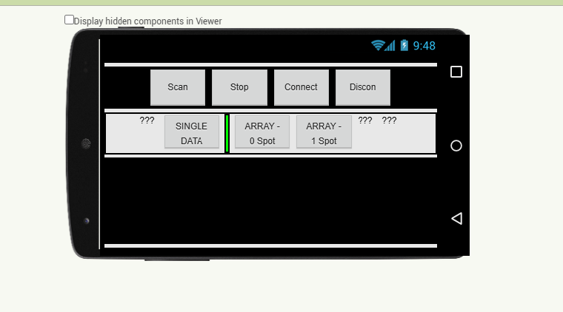

Pontos de Melhoria
- Realizar testes diretos em módulos automotivos reais e em veículos.
- Implementar um cabo de diagnóstico para conexão mais robusta.
- Desenvolver um servidor mais completo e confiável para validação de chassis.
- Concluir a integração com aplicativo móvel via Bluetooth, tornando o sistema mais acessível ao usuário.

